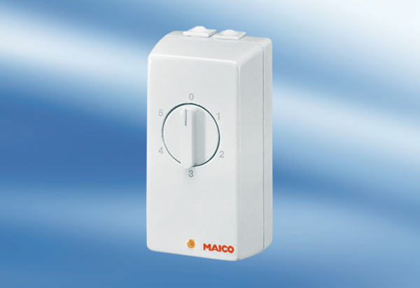TRE 0,6Csomagolási egység: 1 darabVálaszték: C
Termékszám: 0016.0111Gyártó: MAICO

